Regulamin Festiwalu ARTYSTYCZNE MARKI

pod patronatem honorowym Burmistrza Miasta Marki

Edycja V

I. ORGANIZATORZY
Marecki Ośrodek Kultury im. Tadeusza Lużyńskiego;
Mareckie Centrum Edukacyjno- Rekreacyjne;
Miasto Marki;
Powiat Wołomiński.

II. CELE
- Popularyzowanie działań artystycznych;
- Promocja wartościowych form spędzania czasu wolnego;
- Umożliwienie prezentacji umiejętności i osiągnięć;
- Rozwijanie kreatywności;
- Promowanie młodych talentów;
- Wyłonienie najciekawszej osobowości artystycznej;

III. ADRESACI
- Konkurs adresowany jest do osób, które chcą zaprezentować swoje umiejętności i osiągnięcia artystyczne.
- Festiwal jest skierowany do artystów amatorów, szczególnie mieszkańców Marek. Uczestnikami mogą zostać wszyscy zainteresowani niezależne od miejsca zamieszkania.
- W Festiwalu mogą wziąć udział reprezentanci szkół, instytucji kultury, świetlic, klubów, organizacji pozarządowych oraz uczestnicy niezrzeszeni.

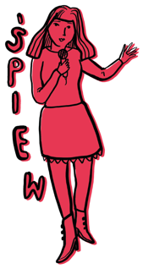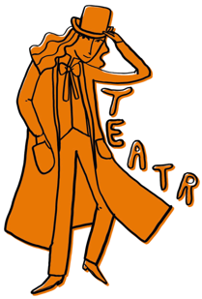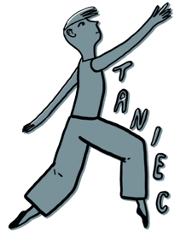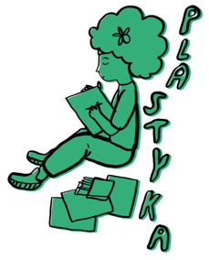

IV. GRUPY KONKURSOWE
- wokalne (piosenka autorska, aktorska, estradowa, poezja śpiewana itp.)
- teatr (prezentacje kameralne)
- taniec (dowolna technika)
- plastyka

V. WARUNKI UCZESTNICTWA
- Wypełnioną i podpisaną Kartę Zgłoszenia, należy dostarczyć do siedziby organizatora, ul. Fabryczna 2 w Markach, w terminie do
30 października 2025 r. osobiście, listownie na adres: Marecki Ośrodek Kultury im. Tadeusza Lużyńskiego, ul. Fabryczna 2, 05-270 Marki lub wypełnić formularz rejestracyjny na stronie mokmarki.pl
- Do Karty Zgłoszenia załączona jest Klauzula dotycząca wizerunku
i przetwarzania danych osobowych, której podpisanie jest warunkiem udziału w Przeglądzie.
- Uczestnicy mogą wystąpić indywidualnie lub zespołowo.
- Wykonawca może wystąpić z własnym akompaniamentem, zespołem lub podkładem muzycznym w formacie audio.
- W czasie występu niedozwolone jest wykonywanie niestosownych gestów, ruchów, tańców oraz wykorzystanie niestosownych piosenek czy używanie wulgarnych słów. Prace plastyczne nie mogą być nieprzyzwoite ani wulgarne.
- Prezentacje odbywają się według kolejności ustalonej przez Organizatora.
- Występ każdego uczestnika zapowiada osoba prowadząca Przegląd.
- Uczestników oceniać będzie Jury złożone ze specjalistów.
- W przypadku przekroczenia regulaminowego czasu trwania prezentacji, Jury ma prawo przerwać występ.

VI. NAGRODY
- Jury przyzna nagrody i wyróżnienia we wszystkich formach prezentacji oraz jedną nagrodę Grand Prix. Nagrody mają charakter rzeczowy.
- Każdy z uczestników (bądź zespół) otrzyma dyplom za udział w Festiwalu.
- Dodatkowym wyróżnieniem dla uczestników będzie zakwalifikowanie do udziału w Koncercie Galowym w dniu 23 listopada, w Mareckim Centrum Edukacyjno-Rekreacyjnym. Podczas uroczystości zostanie zaprezentowana wystawa prac plastycznych.

VII. TERMINY I MIEJSCA
- Konkurs składa się z dwóch etapów:
I Etap – PRZESŁUCHANIA w Mareckim Centrum Edukacyjno- Rekreacyjnym, w terminie 7 listopada 2025 r.
II Etap – KONCERT GALOWY w Mareckim Centrum Edukacyjno- Rekreacyjnym, 23 listopada 2025 r.
- Kolejność uczestników i godziny przesłuchań zostaną podane po zamknięciu list startowych na stronie www.mokmarki.pl. Organizatorzy zastrzegają sobie możliwość zmiany terminów. O wszelkich zmianach będziemy informować na stronie www.mokmarki.pl
- Konkursowe prace plastyczne wykonane zostaną podczas artystycznego wyzwania w dn. 15 listopada, w godz. 10.00 – 14.00 w siedzibie Mareckiego Ośrodka Kultury przy ul. Fabrycznej 2.

VIII. POSTANOWIENIA KOŃCOWE
- Uczestnictwo w Festiwalu oznacza wyrażenie zgody na warunki niniejszego Regulaminu.
- O kolejności występów decydują Organizatorzy.
- Decyzja Jury typującej finalistów jest ostateczna.
- Nagrody w Przeglądzie zapewniają Organizatorzy.

- Klauzula informacyjna o przetwarzaniu danych osobowych stanowi załącznik niniejszego Regulaminu.

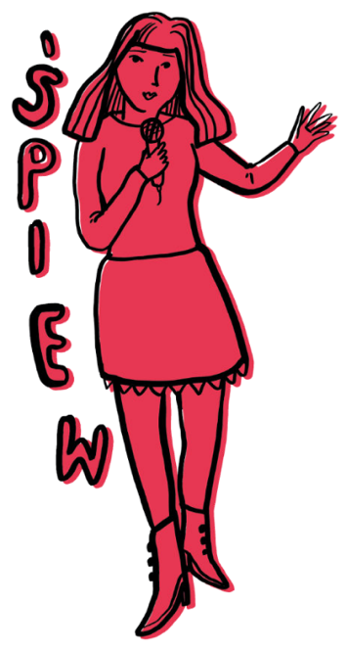
Festiwal ARTYSTYCZNE MARKI

ŚPIEW

Festiwal skierowany jest do wokalistów, zespołów wokalnych oraz wokalno – instrumentalnych.

KATEGORIE WIEKOWE
- szkoły podstawowe, klasy I-IV;
- szkoły podstawowe, klasy V-VIII;
- młodzież, 15-18 lat;
- dorośli;

WARUNKI UCZESTNICTWA
Repertuar i język jest dowolny. Podkład muzyczny – nagranie AUDIO na pendrive, akompaniament instrumentalny lub występ a cappella. Uczestnik może wystąpić indywidualnie lub jako członek zespołu. Maksymalny czas trwania występu: 5 minut.
Wykonania konkursowe uczestników będą rejestrowane w formie VIDEO przez Organizatora. Nagrania VIDEO mogą być odtwarzane w trakcie Koncertu Galowego. Podczas przesłuchań uczestnicy proszeni są o strój jak do koncertu galowego.

KRYTERIA OCENY
- technika wokalna (intonacja, dykcja);
- muzykalność;
- dostosowanie repertuaru do wieku i możliwości wokalnych;
- interpretacja;
- wyraz artystyczny.
Przesłuchania odbędą się 7 listopada w Mareckim Centrum Edukacyjno- Rekreacyjnym, ul. Wspólna 40. Szczegółowy harmonogram zostanie podany na stronie mokmarki.pl, po napłynięciu zgłoszeń.

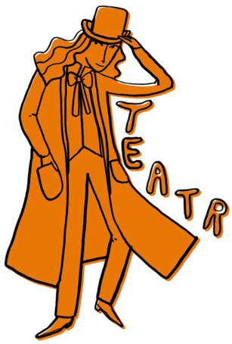
Festiwal ARTYSTYCZNE MARKI
TEATR

I. ZGŁOSZENIA
  - W Festiwalu mogą uczestniczyć osoby fizyczne oraz zespoły teatralne, które mają siedzibę, działają lub posiadają w swoim składzie osoby z terenu powiatu wołomińskiego, ze szczególnym uwzględnieniem Gminy Miasta Marki.

II. SPEKTAKLE KONKURSOWE
- Dopuszczalne są formy sceniczne: monodram, stand up, prezentacja wiersza, etiuda teatralna.
- Preferowane są kameralne etiudy, fragmenty spektakli i monodramy.
- Prezentacje konkursowe nie mogą trwać dłużej niż 10 minut.
- Dopuszczamy możliwość zgłaszania się osób ze szczególnymi potrzebami w celu uczestnictwa w Festiwalu.
- Wykonania konkursowe uczestników będą rejestrowane w formie VIDEO przez Organizatora. Nagrania VIDEO mogą być odtwarzane w trakcie Koncertu Galowego. Podczas przesłuchań uczestnicy proszeni są o strój jak do koncertu galowego.

III. WARUNKI PRZEBIEGU FESTIWALU
- O zakwalifikowaniu do udziału w Festiwalu decyduje Jury.
- Zwycięska prezentacja zostanie zaprezentowana na scenie Mareckiego Centrum Edukacyjno-Rekreacyjnego podczas Koncertu Galowego.
- Organizatorzy nie pobierają akredytacji za udział uczestników w Festiwalu.
- Organizatorzy nie pokrywają kosztów dojazdu grup teatralnych na miejsce Festiwalu.

IV. ZOBOWIĄZANIA UCZESTNIKÓW FESTIWALU
- Osoby uczestniczące w Festiwalu wyrażają zgodę na dokonanie przez organizatorów transmisji prezentacji, nagrania jego fragmentów oraz na bezpłatne zamieszczenie na stronie internetowej, w lokalnej prasie oraz publikacjach festiwalowych materiałów informacyjnych i fotografii.
- Za bezpieczeństwo uczestników, zwłaszcza niepełnoletnich, odpowiada Opiekun grupy.
Przesłuchania odbędą się 7 listopada w Mareckim Centrum Edukacyjno- Rekreacyjnym, ul. Wspólna 40. Szczegółowy harmonogram zostanie podany na stronie mokmarki.pl, po napłynięciu zgłoszeń.

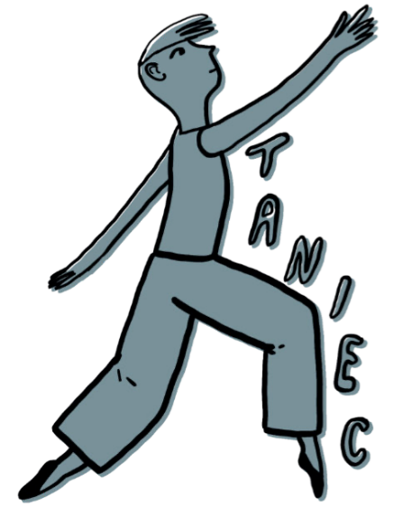
Festiwal ARTYSTYCZNE MARKI

TANIEC

KATEGORIE WIEKOWE
- szkoły podstawowe, klasy I-IV;
- szkoły podstawowe, klasy V-VIII;
- młodzież, 15-18 lat;
- dorośli;
TECHNIKI TAŃCA
JAZZ DANCE
- soliści;
- duety;
- małe grupy – od 3 do 7 osób;
- formacje – powyżej 7 osób;
DISCO DANCE
- soliści;
- duety;
- małe grupy – od 3 do 7 osób;
- formacje – powyżej 7 osób;
DANCE SHOW
- soliści;
- duety;
- małe grupy – od 3 do 7 osób;
- formacje – powyżej 7 osób;
TAŃCE LATYNOAMERYKAŃSKIE
- soliści;
- pary;
TAŃCE STANDARDOWE
- soliści;
- pary;
AKROBATYCZNE FORMY TAŃCA/ wszystkie techniki z elementami akrobatycznymi.
- soliści;
- duety;

WARUNKI UCZESTNICTWA
Uczestnik (zespół lub solista) może przedstawić jeden układ taneczny. W każdej prezentacji tancerze mogą korzystać z rekwizytów i elementów scenografii. Podkłady muzyczne w formacie AUDIO muszą być nagrane i dostarczone do organizatora na pendrive. Maksymalny czas trwania występu 5 minut. Wykonania konkursowe uczestników będą rejestrowane w formie VIDEO przez Organizatora. Nagrania VIDEO mogą być odtwarzane w trakcie Koncertu Galowego. Podczas przesłuchań uczestnicy proszeni są o strój jak do koncertu galowego.

KRYTERIA OCENY
- technika tańca;
- technika elementów akrobatycznych i gimnastycznych;
- choreografia;
- dobór kostiumów i muzyki;
- wyraz artystyczny.

Przesłuchania odbędą się 7 listopada w Mareckim Centrum Edukacyjno- Rekreacyjnym, ul. Wspólna 40. Szczegółowy harmonogram zostanie podany na stronie mokmarki.pl, po napłynięciu zgłoszeń.

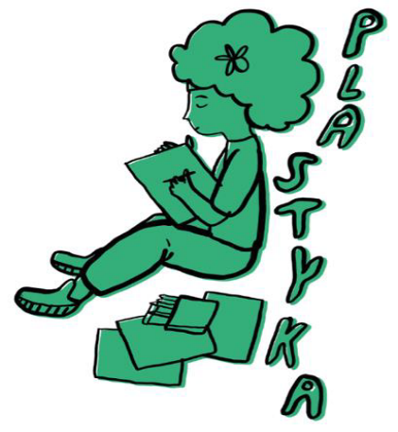
Festiwal ARTYSTYCZNE MARKI

PLASTYKA

Festiwal skierowany jest do uzdolnionych plastycznie:
dzieci i młodzieży.

KATEGORIE WIEKOWE
- szkoły podstawowe, klasy I-IV;
- szkoły podstawowe, klasy V-VIII;
- młodzież, 15-18 lat;

WARUNKI UCZESTNICTWA
Zapraszamy do zgłaszania się na ARTYSTYCZNE WYZWANIE, które odbędzie się 15 listopada, w godz. 10:00-14:00 w siedzibie MOK przy ul. Fabrycznej 2.

Podczas tego artystycznego wyzwania uczestnicy zmierzą się z zadaniami twórczymi:
1. Marki moje miasto
2. obraz inspirowany muzyką M.K. Čiurlionisa
3. praca dowolna (maluję lub rysuję to, co lubię)
Organizator zapewnia materiały malarskie i rysunkowe. Prace zostaną przekazane uczestnikom po wystawie. Najlepsze prace zostaną nagrodzone.

KRYTERIA OCENY
- kompozycja;
- adekwatność w ujęciu proponowanego tematu;
- umiejętności techniczne w zakresie przedstawionej techniki;
- użyte środki wyrazu artystycznego (gama barwna lub tonalna, kontrast, rytm etc.);
- wyraz artystyczny.

Prosimy o szybkie wypełnienie formularza zgłoszeniowego na www.mokmarki.pl, gdyż ze względu na warunki lokalowe, liczba miejsc jest ograniczona.
Organizator zastrzega sobie prawo do ostatecznego wyboru prac na wystawę. Zdjęcia wykonanych prac mogą się pojawiać w materiałach promocyjnych Ośrodka (elektronicznych i drukowanych) bez uiszczania honorarium autorskiego. Uroczysta Gala z wręczeniem nagród i wyróżnień odbędzie się:
23 listopada 2025 roku, w Mareckim Centrum Edukacyjno- Rekreacyjnym przy ul. Wspólnej 40 w Markach.

